Муниципальное бюджетное общеобразовательное учреждение
«Средняя общеобразовательная школа №5»

Описание опыта педагогической деятельности
по теме «Использование современных технологий обучения и воспитания на уроках химии для повышения мотивации обучающихся»

Проскурякова Наталья Александровна
учитель биологии и химии
proskuryakovana@mail.ru,
89069456949

2021 г.
В течение 2020-2021 учебного года были выполнены экспериментальные исследования с учащимися 8-х классов. Исследования проводились на базе МБОУ «Средняя общеобразовательная школа №5» г. Бийска Алтайского края. В эксперименте приняли участие 57 учащихся.
Сбор данных проходил в два этапа с использованием методики диагностики направленности учебной мотивации (по Дубовицкой Т.Д., 2002). Цель методики – выявление направленности и уровня развития внутренней мотивации учебной деятельности у обучающихся.
Мои исследования данной проблемы включали три этапа: на первом этапе провели вводное тестирование уровня учебной мотивации у учащихся 8А и 8Б классов. На втором этапе в 8А классе в течении восьми месяцев предоставлялись задания, материал, тесты и другие виды информации с использованием QR-технологии. В 8Б уроки в течении этого времени велись в обычном режиме без применения QR-технологии. На последующем этапе в мае было проведено повторное тестирование учащихся 8А и 8Б классов на определение уровня мотивации.
Рассматривая получившиеся результаты вводного тестирования в 8А классе мы отметили, что 8 учащихся демонстрируют внешнюю мотивацию на учебу и 21 – внутреннюю. При этом низкие показатели мотивации на изучении химии наблюдаются у 7% учащихся, также данные участники показали и внешнюю мотивацию. У 48% наблюдается средний уровень мотивации на изучение химии на начальном этапе. И только 45 % показывают высокий уровень мотивации. Полученные нами данные свидетельствуют, что в 8А классе на начало учебного года средний по классу уровень мотивации на изучение химии.
Полученные результаты в 8Б классе показы уровень внешней мотивации – 36% учащихся класса. Также низкую мотивацию на изучение химии продемонстрировали 4% учащихся, среднюю – 68% и высокую, только 28%. Полученные нами данные свидетельствуют, что в 8Б классе на начало учебного года средний по классу уровень мотивации на изучение химии.
Рисунок 1. Уровень мотивации на сентябрь 2020-2021 учебного года

В начале мая было повторно проведено тестирование для выявления уровня мотивации в 8-х классах. До этого в экспериментальном 8А классе на разных этапах урока, а также внеурочной работе были представлены материалы с использованием QR-технологии.
Повторное тестирование выявило, что в 8А классе не осталось учащихся с низким уровнем мотивации, также возрос процент учащихся с высоким уровнем мотивации – 48%. В 8Б классе количество учащихся с высоким уровнем мотивации осталось на прежнем показателе, а увеличилось число участников с низким уровнем и стало составлять 11%.
Соотношение учащихся с внутренней и внешней мотивацией в 8А и 8Б не поменялось, что говорит о том, что данная методика работает не в достаточной степени.
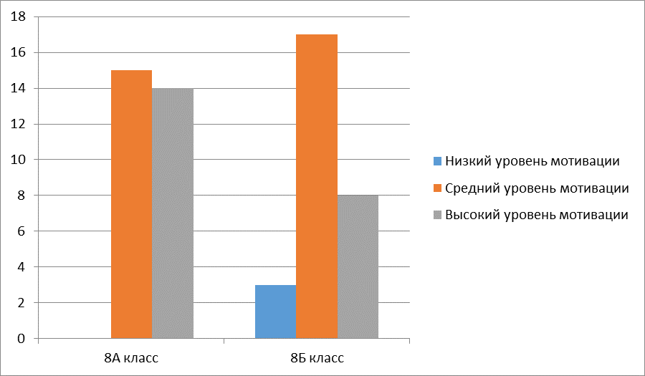
Рисунок 1. Уровень мотивации на май 2020-2021 учебного года
Представленные данные характеризуют уровень мотивации учащихся 8-х классов общеобразовательной школы на изучение химии и динамику ее изменений при использовании QR-технологии. При сравнении данных учащихся 8А и 8Б классов, представленных на диаграммах, нами были выявлены существенные различия. Так в экспериментальном классе вырос общий уровень мотивации, тогда как в контрольном, он понизился за счет перехода учащихся от среднего к низкому уровню мотивации.
Значительные различия в показателях можно объяснить тем, что материал по химии у большинства учащихся вызывает трудности при изучении и без дополнительной работы по его изучению мотивация, также как и качество в классе понижается. В то время, как у учащихся экспериментального класса шла дополнительная работа с использованием QR-технологии, что позволило удержать интерес к изучению предмета и сократить количество учащихся с низкой мотивацией.

